**ΕΝ. 7 : Η Φιλική Εταιρεία και η κήρυξη της ελληνικής επανάστασης στις Παραδουνάβιες ηγεμονίες**

•   **Τί ήταν η Φιλική Εταιρεία;**  
Ήταν μια **μυστική οργάνωση** που δημιουργήθηκε το **1814** στην **Οδησσό** της Ρωσίας με σκοπό την **προετοιμασία του ένοπλου αγώνα** των Ελλήνων για την ανεξαρτησία. Η διαφορά της με τις υπόλοιπες οργανώσεις που είχαν προηγηθεί είναι ότι αυτές έθεταν σαν πρώτο στόχο την παιδεία, ενώ η Φιλική Εταιρεία την επανάσταση. **Πρωτεργάτες της** ήταν οι *Νικόλαος Σκουφάς, Αθανάσιος Τσακάλωφ, Εμμανουήλ Ξάνθος και Παναγιώτης Αναγνωστόπουλος.*  
  
•    **Ποια ήταν τα προβλήματα που έπρεπε να αντιμετωπίσει η Φιλική Εταιρεία;**  
**i.**    **Ο ελληνισμός** ήταν **διάσπαρτος** σε έναν ευρύ γεωγραφικό χώρο  
**ii.**    Έπρεπε να δράσουν με μεγάλη **μυστικότητα** για να μη γίνουν αντιληπτοί από την οθωμανική διοίκηση

και από τις ευρωπαϊκές απολυταρχίες  
**iii.**    Έπρεπε να υπερνικήσουν τους **δισταγμούς** των Ελλήνων που είχαν δει προηγούμενες επαναστατικές

προσπάθειες να αποτυγχάνουν (Ορλωφικά, Λάμπρος Κατσώνης κλπ.)  
**iv.**    Έπρεπε να κινητοποιήσουν ανθρώπους που προέρχονταν από **διαφορετικές κοινωνικές ομάδες** και

είχαν διαφορετικά κοινωνικά και οικονομικά **συμφέροντα**.  
  
•   **Ποιες ήταν οι ευνοϊκές συνθήκες για τη Φιλική Εταιρεία;**  
**i.**    Η Οθωμανική Αυτοκρατορία αντιμετώπιζε **εσωτερικά προβλήματα** (Αλή Πασάς)  
**ii.**    Είχαν διαδοθεί **οι ιδέες της γαλλικής επανάστασης** μεταξύ των Ελλήνων  
**iii.**    Σε πολλούς Έλληνες **είχε ωριμάσει** η ιδέα για τη δημιουργία **ανεξάρτητου ελληνικού κράτους**.  
  
•    **Πώς λειτουργούσε η Φιλική Εταιρεία (Οργάνωση);**  
Η Φιλική Εταιρεία υιοθέτησε την **οργάνωση των μυστικών οργανώσεων της Ευρώπης** (π.χ. καρμπονάροι). Τα υποψήφια μέλη της **δοκιμάζονταν** για κάποιο διάστημα και στη συνέχεια εντάσσονταν στην οργάνωση. Ορκίζονταν **πίστη** και **αφοσίωση,** ενώ οι παραβάτες τιμωρούνταν με θάνατο. Χρησιμοποιούσαν **ψευδώνυμα** και επικοινωνούσαν με **κρυπτογραφικό αλφάβητο**.  
  
•   **Ποιοι ήταν μέλη της Φιλικής Εταιρείας;**  
Μέχρι το 1817-1818 η Φιλική Εταιρεία απευθυνόταν κυρίως **σε πλούσιους Έλληνες εμπόρους** προκειμένου να εξασφαλίσει χρήματα για την ανάπτυξή της. Λίγοι δέχτηκαν να συμμετάσχουν. Αργότερα η οργάνωση απευθύνθηκε και σε **μικρεμπόρους και διανοούμενους** με αποτέλεσμα να αναπτυχθεί γρήγορα. Οι γυναίκες γίνονταν δεκτές στην οργάνωση κατ’ εξαίρεση.  
  
•    **Ποια ήταν η ηγεσία της Φιλικής Εταιρείας;**  
Η ηγεσία της Φιλικής Εταιρείας ονομαζόταν **Αόρατη Αρχή** και παρέμενε **μυστική** έτσι ώστε να εννοείται ότι ήταν κάποιο ισχυρό πρόσωπο. Οι ιδρυτές της ήθελαν να βρουν κάποιο ηχηρό όνομα που θα ενέπνεε τους συμπατριώτες τους. **Αρχικά** απευθύνθηκαν στον Υπουργό Εξωτερικών της Ρωσίας **Ιωάννη Καποδίστρια,** που όμως **αρνήθηκε** θεωρώντας ότι οι συνθήκες δεν ήταν ακόμα ώριμες για επανάσταση. **Τελικά** η ηγεσία δόθηκε στον **Αλέξανδρο Υψηλάντη**, ανώτερο αξιωματικό του ρωσικού στρατού, που ονομάστηκε **Γενικός Επίτροπος της Αρχής.**

* **Γιατί η επανάσταση ξεκίνησε από τις παραδουνάβιες ηγεμονίες;**

Η επανάσταση αποφασίστηκε να ξεκινήσει από τις παραδουνάβιες ηγεμονίες :

* γιατί εκεί δεν υπήρχε τουρκικός στρατός (λόγω ρωσοτουρκικών συνθηκών)
* γιατί βορειότερα υπήρχε ρωσικός στρατός που μπορούσε πιθανόν να βοηθήσει την επανάσταση.
* **Προσεγγίστηκαν**  και διάφοροι **βαλκάνιοι ηγέτες** (π.χ. Ο Σέρβος Καραγεώργεβιτς έγινε μέλος της Φιλικής, αλλά συνελήφθη από τους Τούρκους και εκτελέστηκε, ενώ ο Βλαντιμηρέσκου που ήταν τοπικός ηγέτης στις Ηγεμονίες, συμμετείχε, αλλά μόνο στην αρχή της επανάστασης).

* **Πότε και πού γίνεται η έναρξη της επανάστασης;**

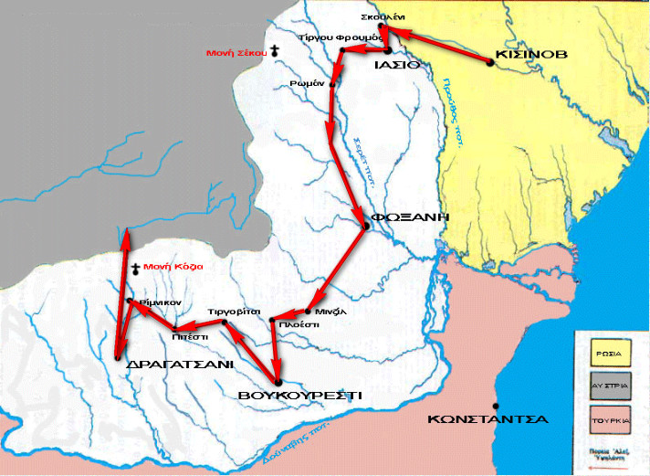  
**Τα γεγονότα**  
Ο Αλέξανδρος Υψηλάντης ξεκίνησε από τη Ρωσία και μπήκε στις Ηγεμονίες. Στις **24 Φεβρουαρίου 1821** κήρυξε την επανάσταση στο **Ιάσιο της Βλαχίας** (Ρουμανία). Κυκλοφόρησε φυλλάδια, συγκέντρωσε στρατό και άφηνε να εννοηθεί ότι πίσω από την επανάσταση θα ήταν η Ρωσία.

* **Ποια ήταν τα προβλήματα που αντιμετώπισε το κίνημα του Υψηλάντη;**

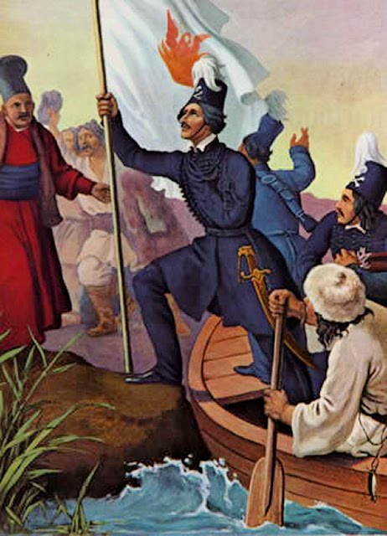  
**I.**    οι πλούσιοι Έλληνες δεν προσέφεραν χρήματα  
**II.**    η στρατολόγηση δεν ήταν ικανοποιητική  
**III.**    ο τσάρος αποκήρυξε την επανάσταση και δεν έστειλε βοήθεια, αλλά αντίθετα επέτρεψε στον

τουρκικό στρατό να μπει στις Ηγεμονίες για να την καταστείλει.  
**IV.**    Ο πατριάρχης Γρηγόριος Ε’ πιεζόμενος από τον σουλτάνο αφόρισε την επανάσταση.  
**V.**    Ο Βλαντιμηρέσκου θεωρήθηκε προδότης και με εντολή της Φιλικής Εταιρείας εκτελέστηκε

* **Ποιο ήταν το τέλος της επανάστασης στις Ηγεμονίες;**

Η πιο κρίσιμη μάχη δόθηκε στο Δραγατσάνι, όπου διακρίθηκε ο Ιερός Λόχος (στρατιωτική μονάδα από εθελοντές σπουδαστές). Ο ελληνικός στρατός ηττήθηκε κι ο Υψηλάντης πέρασε στην Αυστρία, όπου συνελήφθη. Λίγο αργότερα λίγοι Έλληνες πολεμιστές με επικεφαλής τους Γιωργάκη Ολύμπιο και Ιωάννη Φαρμάκη εγκλωβίστηκαν στη μονή Σέκκου. Ο Ολύμπιος αποφάσισε να ανατιναχθεί μαζί με τους συμπολεμιστές του, ενώ ο Φαρμάκης συνελήφθη μετά από δύο εβδομάδες σκληρής αντίστασης και αποκεφαλίστηκε.